**ListTile**

Las propiedades más importantes:

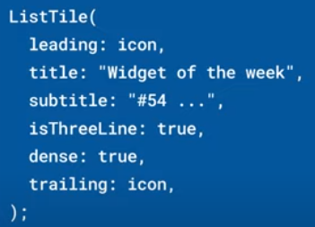

Se puede poner un onTap:

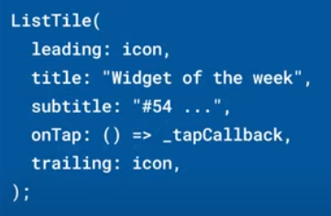

Se pueden poner las propiedades enabled y selected:

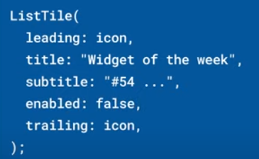 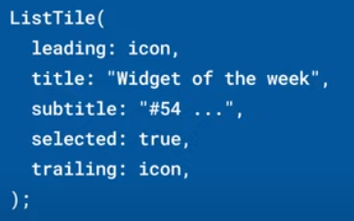

|  |  |
| --- | --- |
| **Código** | **Comentarios** |
| import 'package:flutter/material.dart';  class ListTileScreen extends StatelessWidget {    final options = const [      'Talleres',      'Belgrano',      'River Plate',      'Boca Juniors',      'Independiente',      'Racing'    ];    const ListTileScreen({Key? key}) : super(key: key);    @override    Widget build(BuildContext context) {      return Scaffold(          appBar: AppBar(            title: const Text('ListTile'),            centerTitle: true,          ),          body: ListView.separated(            itemCount: options.length,            itemBuilder: (context, index) => ListTile(              selected: options[index] == "Talleres",              enabled: options[index] != "Belgrano",              title: Text(options[index]),              subtitle: const Text("Club de fútbol"),              isThreeLine: false,              leading: const Icon(                Icons.home,                color: Colors.indigo,              ),              trailing: const Icon(                Icons.arrow_forward_ios_outlined,                color: Colors.indigo,              ),              dense: true,              onTap: () {                print(options[index]);              },            ),            separatorBuilder: (_, __) => const Divider(),          ));    }  } |  |

Así se ve:



                                                                                                       